CHALLENGE OCEAN
海からの伝言

日時 : 2026年6月21日（日）10:00〜15:00
開催場所 : 瀬戸内東予国民休暇村海
主催 : タンデム自転車NONちゃん倶楽部
共催 : 今治ローイングクラブ
後援 : 西条市
協力 : 瀬戸内東予国民休暇村・河原津漁協・桜井漁協・ビーンズ
参加者 : 視覚2・身体8・知的8・ダウン5・家族&ガイド40・計63名、総合計109名
ボランティア : NONちゃん倶楽部21、今治ローイングクラブ18・ビーンズ 3・SUP 4・計46名

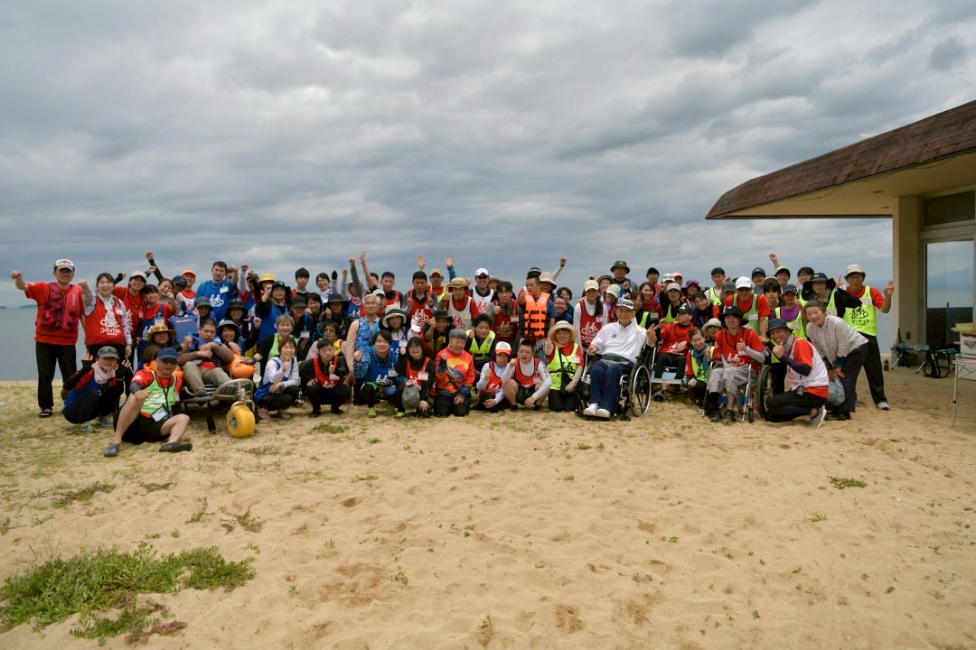

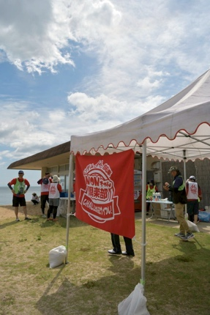
開催概要
今回のイベントは、NONちゃん倶楽部としては初めてとなる海だけのバージョン。それと2020年産声を上げた「市民活動団体ビーンズ」の地元西条での開催ということで、渡部代表にもお骨折りいただき、西条市の後援をいただき開催することができました。

ここまで晴れるとは思ってもいなかった天候にも恵まれて50人程のボランティアさんに支えていただき、60人程のCoパイロット家族と共に過ごした1日

本部席ではかき氷にぎょうせん飴。海ではアウトリガーカヌー・お座敷カタマラン艇・タンデムシーカヤック・ビーチスターに加えて、今治ローイングクラブさんより水上自転車・アルミペコペコ艇・ジェットバディー・監視艇・途中からサップ仲間のご好意でSUPまで登場するという贅沢空間。

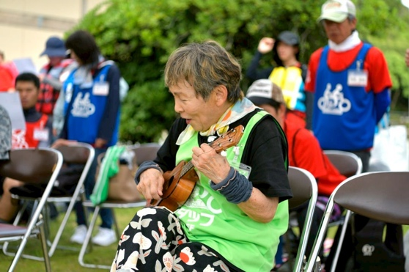
- 幸輝高麗者パワーから12歳まで
ボランティアも12歳から92歳と幅広く、只々誰かの喜ぶ顔が見たいからと動いてくださる善意集団エネルギーが渦巻くイベントができました。

会場には来れないけれどと120個のおから稲荷を作ってくださった湯川（77歳）さん。
皆んなにぎょうせん飴を食べて欲しいと寄贈してくださった92歳の仙波さん。
「薫ちゃん行くよー」とウクレレを持って駆けつけてくださった82歳の京子ちゃん。
まだまだいけるとご夫婦で本部席を仕切ってくださった小野（82歳）ご夫妻。
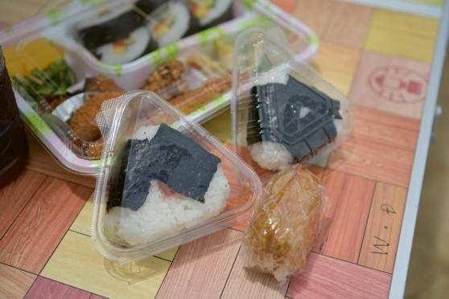
お弁当だけでは足りないかもとおにぎりを50個作って現場に来てくださった地元の桑村さん（若手）。
中学生3名もみんなと一緒になってカヌーやサップなどを楽しませてくれました。

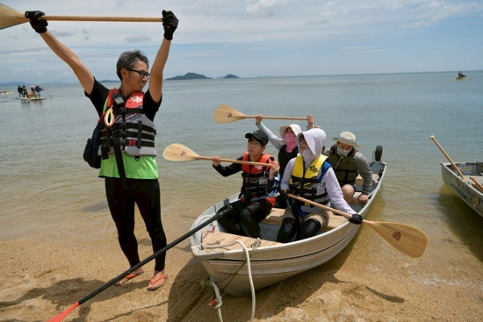
- 海の王者もボランティア
ローイングクラブのメンバーの中にはオリンピック日本代表選手の山領さんや、ライフセービング協会副理事長の松本さんも参加してくださるという嬉しい1日になりました。

障がいがあるからと海のアクティビティを自由に味わえない社会ではなく、やってみる楽しさを見つけれる社会を目指していく「誰もが受け取れる海からの伝言」イベント大成功でした。

【参加者の感想】
- 市民団体ビーンズ広報
すみません」より、「ありがとう」が自然にあふれる社会へ❤️

こんにちはビーンズです。梅雨とは思えない青空！さすが晴れ女晴れ男の集団
約50人のボランティアの皆さん、海の達人の皆さん。参加していた家族 などなど、
沢山の人達のおかげでみんなの笑顔炸裂の一日

この一日を過ごして、あらためて感じたことがあります。
娘と出かけると、私はつい 「すみません」 と言ってしまいます。例えば、都会へ遊びに行き、満員電車に乗る時、駅員さんが乗車を手伝ってくださると、反射的に 「すみません」 と口にしている自分がいます。
何も悪いことをしているわけではないのに…。
障がいのある子どもと一緒にいると、「つい、すみませんと言ってしまう。」 そんな話をよく耳にします。
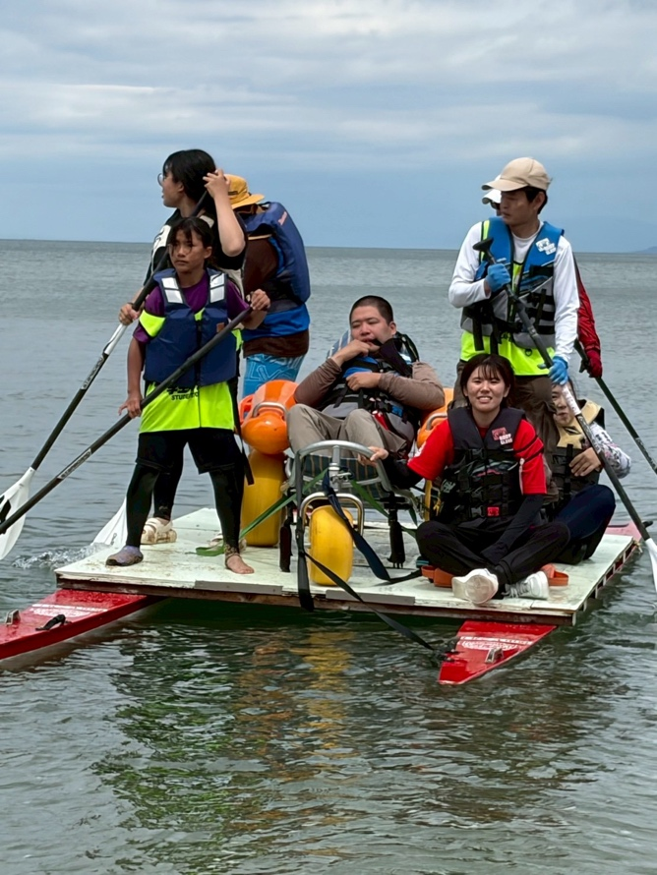
でも、NONちゃん倶楽部には、「すみません」 がありません。
そこにあるのは、笑顔と 「ありがとう」

誰かが自然に手を差し伸べ、 「ありがとう」 が自然に返ってくる。
子供たちも、人に助けられたり、時には人に手を差しだせたり
そんな温かい空間だからこそ、誰もが安心して笑顔になれるのだと思います。

障がいがあるから 「すみません」 ではなく、
助けてもらったら 「ありがとう」。

私も、その輪を少しずつ広げていける一人でありたい。素敵な一日をつくってくださった
皆さんに、心からありがとうございますを言いたい！

- 渡部美由紀(渡部颯人 身体障害 母)
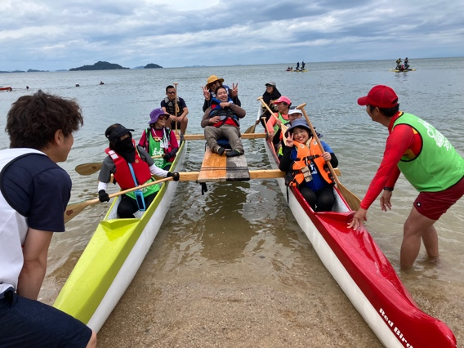
NONちゃん倶楽部のイベントに参加させてもらいました。
今回は初の東予開催ということで、友人たちもボランティアとして参加してくれました。
彼女たちとはママ友として出会い、息子が早産で生まれ、障がいがあることがわかってからも変わらず支え続けてくれています。気づけばもう24年。本当に感謝しかありません。
そして今年も、香川から赤ちゃんの頃からリハビリを一緒に頑張ってきた友人家族が参加してくれました。お互いの子どもの成長を一緒に喜び合える大切な存在です。
子育て中は、毎日がリハビリ中心の生活でした。息子の体調や成長に一喜一憂し、心にも身体にも余裕がなく、落ち込むこともたくさんありました。

周りから「かわいそう」と思われたくなくて平気なふりをしていましたが、本当は不安でいっぱいでした。大変なのは息子なのだから、自分は弱音を吐いてはいけないと思っていました。

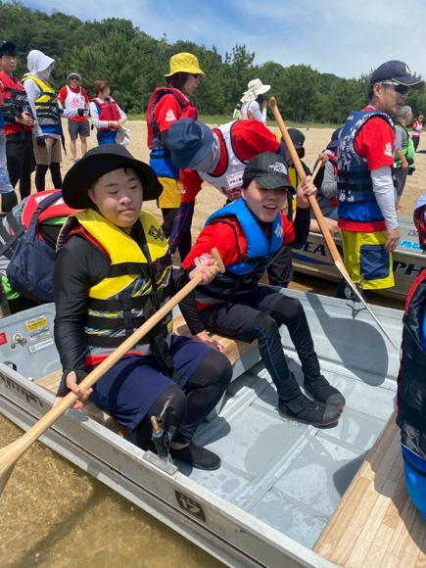
だからこそ、家族や心を許せる友人たちにはたくさん支えてもらいました。本当にありがとう。
今でも不安になることはあります。でも、あの頃と比べると気持ちに余裕が持てるようになりました。

そんな私たちが「ビーンズ」を立ち上げた理由があります。
今この瞬間にも、お子さんの障がいを告知され、絶望や不安の中にいるご家族がいるかもしれません。
私たちも、未来が見えず苦しかった時期がありました。
だからこそ伝えたいのです。
「あの頃は想像できなかったけれど、今はこんなに幸せだよ。」
当初は、津賀さんのように、きょうだいや家族が集まれるイベントをたくさん開催したいと思っていました。でも、思うように活動できていません。

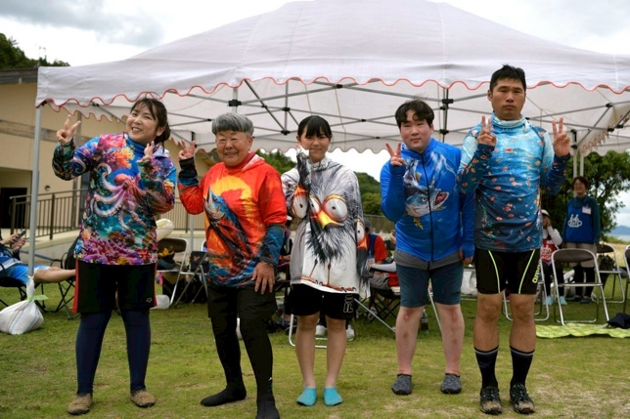
それでも、私たちが笑って過ごしている日常を発信することで、必死にネット検索をしている誰かが「未来にも希望があるかもしれない」と思ってくれたら、それだけでも意味があると思っています。（…イベントを開催できていない言い訳でもありますが（笑））
息子には、これからも自然体でいられる場所や人との出会いが増えてほしい。
そして、親として息子たちに伝えたいことがあります。

  - 失敗しても大丈夫
  - うまくいかなければ、一緒に方法を考えればいい
  - 何があっても、私たちはあなたの味方
  - 世の中にはいろいろな人がいるけれど、あなたの周りには信頼できる人がたくさんいる
  - 人生は楽しんだもの勝ち

私の祖母はよく、
「この世で起きたことは、この世で解決できるから大丈夫。」
と言っていました。
そして今、息子が成人し、子育てが一段落した今だからこそ、心から共感できる言葉があります。
「自立とは依存先を増やすこと。」
脳性まひのある小児科医・熊谷晋一郎さんの言葉です。初めてこの言葉を知った時は、「なるほど」と思う程度でした。でも、息子が成人し、子育てが一段落した今、たくさんの人に支えられてここまで歩んできたことを振り返ると、この言葉の意味が心から腑に落ちます。

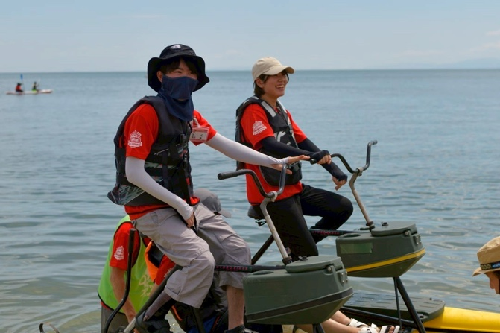
一人で頑張ることが自立ではなく、家族や友人、地域や制度など、頼れる人や場所を増やしていくことが本当の自立。
障がいがあってもなくても、人は一人では生きていけません。
だからこれからも、息子も私たちも、誰かに助けてもらった時は「すみません」ではなく、「ありがとう」と感謝を伝えながら生きていきたいと思います。
最後になりましたが、NONちゃん倶楽部代表の津賀さん、今治ローイングクラブの井手さん、そしてたくさんのボランティアの皆さんのおかげで、とても楽しい一日を過ごすことができました。
素敵なご縁と、温かい時間を本当にありがとうございました。
これからもどうぞよろしくお願いします！
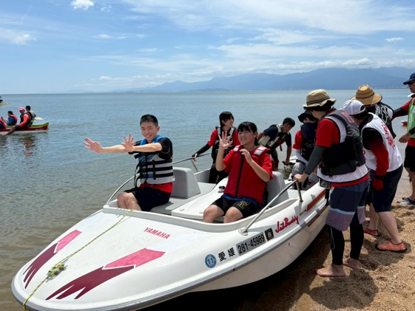
- 松下侑生さん(自閉スペクトラム症候群) 母
視覚、知的、身体、聴覚…障害の種類や年齢に関係なく、「やってみたい！」という気持ちを大切に、誰一人取り残さない海のイベントを開催してくださっています✨
今回も、水上自転車、ジェットバディ、ボート、サップ、お座敷カタマラン艇、タンデムシーカヤック…たくさんのアクティビティを体験させてもらいました。
海が大好きな侑生は、アクティビティを楽しみながら、何度も海へダイブ🌊
まるで水を得た魚のように、全身で海を楽しんでいました🐟

お弁当やかき氷、おからいなり、ぎょうせん飴など、海の時間を彩る美味しいものもたくさん✨
中でも、お座敷カタマラン艇の上で聴くウクレレの音色は贅沢すぎる時でした✨

「できる・できない」ではなく、どうしたら一緒に楽しめるかを考えてくれる人たちがいる。
ボランティアの皆さん、パイロットの皆さんの細やかなサポートのおかげで、今回も不自由を感じることなく、笑顔いっぱいの1日を過ごすことができました☺️
海が好き。楽しいことが好き。挑戦することが好き。
侑生らしく楽しめる場所、一緒に楽しんでくれる仲間、見守って下さる方々、それがNONちゃん倶楽部です💝
すべての人が、自分らしく楽しめる社会へ。素敵な時間をありがとうございました🌈

【追記】
タンデム自転車NONちゃん倶楽部のイベントは、パイロット(ボランティア)、Coパイロット(当事者)で活動します。今回yuuseiのパイロットを担当して下さったのは、 木村 純一 キム兄。キム兄がアクティビティ中の様子を撮影して下さりました🤳

言葉でのコミュニケーションが苦手なyuuseiが発する言葉は他人には意味不明🙃そんなyuuseiの言葉に合わせて声かけして下さり、ご機嫌で楽しんでいたようです☺️親のいないところで他人に見せるyuuseiの顔。
それは、私たち親が知らない表情で、

「こんな風に楽しんでいるんだ」
í
と気付かせてもらえる瞬間でもあります。
言葉で気持ちを伝えることが苦手なyuusei。でも、ちゃんとyuuseiなりの言葉があって、
ちゃんとyuuseiなりの楽しみ方があります。
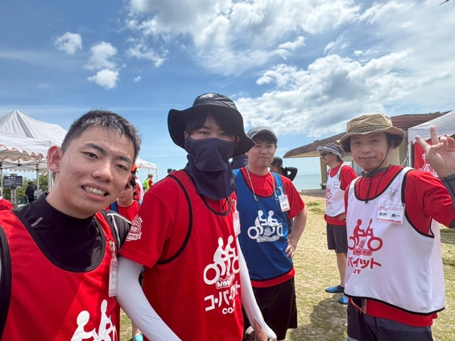
その小さなサインを見つけて、寄り添いながら一緒に楽しんでくれる人がいること。
それが、yuuseiにとってどれほど大きな安心になるのか、改めて感じました。

キム兄、
yuuseiの「楽しい！」を引き出してくれて、そして私たち家族が知らない素敵な表情を届けてくれて、本当にありがとうございました☺️

- 酒井祥実さん(ビーンズボランティア）
本日はボランティアに参加させていただき、ありがとうございました。
子どもさんたちが体験を重ねるごとにどんどん笑顔になっていく姿を見て、私まで幸せな気持ちにさせていただきました!!
安全を確保しながら、こうしなければならないという縛りなく、それぞれが好きなことを様々な表現方法でめいっぱい楽しんでもいい空間、それを受け止め保障できる環境ってとても大事だなぁと学ばせてもらいました。

ボランティアも一緒に乗り物も楽しめたこともたくさんの初体験で楽しかったです。
心地の良い時間の中、とても良い経験をさせていただきありがとうございました!!

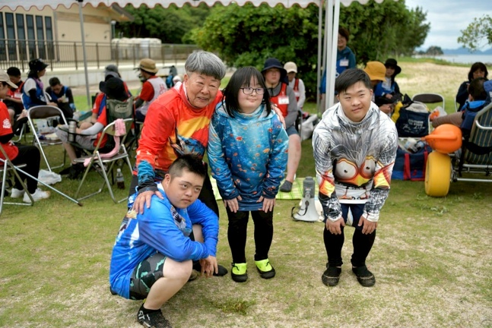
- 久枝永季さん(ダウン症)母
毎回ですが、親子で楽しくよく笑い口角上がりっぱなしでした。
はるきはボランティアの方からわかりやすく温かく指導をしていただきひとりでSUPに乗ることが出来ました!!
本人は「できた！」という達成感と自信を得ることができたようです☺️
私もひとりでSUPに乗る姿に胸がいっぱいになりました。
ひとつの体験かもしれませんが、成功体験はその後の人生を大きく変えるチカラを持っています。
今日の体験が、永季の「やってみよう！」「できるかもしれない！」という気持ちに繋がり、これからの人生の宝物になってくれたら嬉しいです。
いつもありがとうございます😊8月も楽しみにしてます。

- 西岡愛里彩さん（身体・精神）
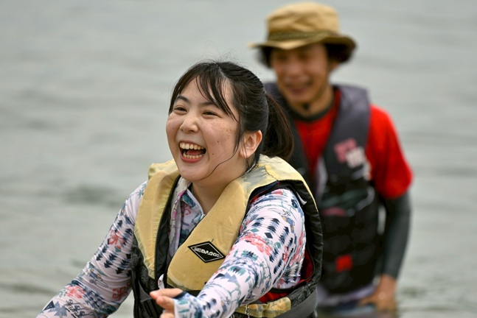
いつもの仲間達と笑いあいながら、たくさんのツールを楽しむことができました。
ボランティアの方々ともたくさんの交流ができました。海で泳いだりして、海をめいいっぱい楽しむことができました。それができたのは、なにかあったらボランティアの方々が助けてくれる！と安心感から楽しむことができました。
サップにも挑戦できましたが、バランスをとれなくて落ちました！怖かったけど…みんなで笑い合って怖い感情は吹き飛びすごく楽しい時間で最高の思い出ができました。
津賀さんを始めボランティアの方々には感謝しておりますありがとうございます😊

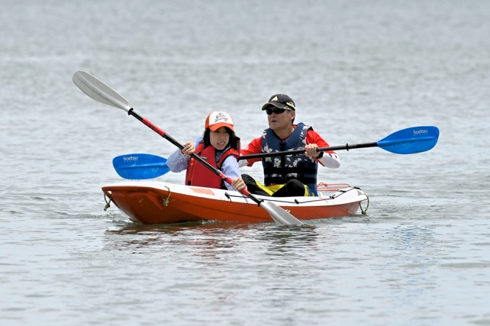
- 瀬野百里香さん(身体障がい）
今日はありがとうございました。
ようこさんとカヤックに乗りました。ようこさんといっぱいお話をしました。
四人乗りのものに乗る時、私の足をもってくれたスタッフさんがいて助かりました。名前を聞いたけどわすれてしまいました。
つがさん暑い日が続きますが、お体を大切にしてください。つがさん大好きです。

- 瀬野正朗・貴美枝さん
今日はお世話になり、ありがとうございました。
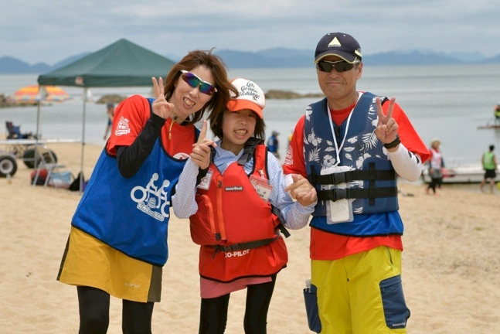
天気が気になりながらも、絶対晴れると勝手に思っていたら、本当にそのとおりに。心地よい風が吹くとても気持ちのいい一日でした。
久しぶりに参加したイベント、会場は家から15分ほどで到着し、西条市役所の皆さんテントやイスを準備してくださっていて、とてもありがたく感じました。
津賀さんをはじめスタッフ・ボランティアの皆さんの温かい出迎えに、この雰囲気久しぶりだなぁと、ワクワクしました。
以前より海ツールが増えていて、私も娘も「早く乗ってみたい」という気持ちで一杯でした。
一人二人で乗るカヌーも楽しいけれど、沢山で息を合わせて漕ぐと、進むスピードも増し、風を切る爽快感は格別でした。

途中見学にこられていた車椅子の男性もスロープを設置することで乗ることができました。さらに京子さんのウクレレ演奏にあわせてみんなで歌い、歌いながらパドルで漕ぐという貴重で楽しい体験もできました。

娘は普段、家族でサップやカヤックに行くと、パドルを持たず、人任せなことが多いですが、今日は一生懸命漕いでいてびっくりしました。積極的に挑戦し、自分から楽しんでいる姿を見ることができ、とても嬉しかったです。
お昼のお弁当の巻きずしは食べやすく、早朝からにぎってくれたおにぎりも本当にありがたかったです。かき氷や、ぎょうせん飴も美味しく楽しい時間を過ごせました。

休暇村は駐車場からのアプローチがとてもよく、車椅子でもスムーズに移動できる
この素晴らしい環境だと感じました。この環境を生かして、バリアフリービーチとしてさらに多くの方が利用できる場所になれば素敵だなと思いました。

ビーチのすぐ側にもタープを設置してくださっていたので少し休憩するのにとても便利でした。
最後にいただいた、小さめのパックのジュースが大きさがちょうどよく喉の渇きを潤してくれました。
下見や準備、そして当日の運営まで支えてくださった皆さまに感謝の気持ちで一杯です
ありがとうございました。また来年も参加したいです。これからも応援しています。

- 木村純一さん (看護師)
僕は日焼け止めを塗らなかった足首から下が日焼けしてヒリヒリするぐらいです😅
個人的な感想としては､素敵な環境で天候にも恵まれ､みんなが楽しんでいたので本当に良かったと思います。
障がいの有無､性別､年齢など関係なく一緒に遊んで楽しめたので、正にインクルーシブ活動だと思います。

